**Aszparaginsav proteázok**

**Proteázok általános áttekintése:**

A proteáz enzimek a fehérjék lebontásáért felelősek, úgy, hogy a fehérjékben található peptidkötéseket hidrolizálják el. Többféleképpen is csoportosíthatjuk őket:

1. A hasítás helye szerint lehetnek:

* Endo
* Exo

1. pH optimum szerint beszélhetünk:

* Savas
* Lúgos
* Semleges

1. Az aktív helyen lévő aminosav szerint:

* Szerin proteázok
* **Aszpartát proteázok**
* Cisztein proteázok
* Metalloproteázok
* Treonin proteázok
* Glutaminsav proteázok

Nekünk az aszpartát proteázok a fontosak itt, melyek aktív helyükön két aszparaginsav aminosavat tartalmaznak.

Mint sok másik proteáz, ez az enzim is preproenzim formában termelődik. A szignálpeptid (SP) lehasadásával lesz aktív az enzim. Általában ez az aktív forma egyetlen kb. 320-360 aminosavból álló peptidlánc (32-36kDa), másodlagos szerkezete pedig leginkább béta-redős forma. (P=prosegment, M=mature enyme).

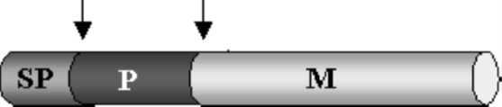

Jelen van:

* Állatokban
* Növényekben
* Gombákban
* Vírusokban is

Szerepei:

* **Emésztőrendszeri ezim emlősökben**
* Patogének elleni védekezés
* Emlőrák metasztázis képzése
* Vérnyomásszabályozás
* HIV fehérjék érése

Az emésztőrendszeri szerepe a fontos most számunkra, ugyanis szerepe a borjak gyomrában az, hogy megalvassza a tejet így könnyeben emészthetővé teszi számukra. E tulajdonságát használjuk ki a sajtgyártásánál is. A sajtkészítés az egyik legősibb technológia, amihez enzimeket alkalmaztak (már ~ i.e 6000).

A sajt: Tejből, tejszínből vagy ezek keverékéből savanyítással vagy **oltóenzim hozzáadásával leválasztott alvadékból** a savó elválasztása után előállított frissen vagy érlelést követően forgalmazott élelmiszeripari termék

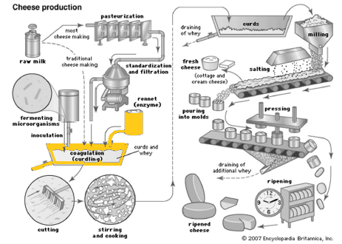

Ahhoz, hogy megértsük az enzim mechanizmusát, tudnunk kell hogyan épül fel a tej:

A tej egy kolloid rendszer, melyben a tejfehérje a kolloid fázisban, micellákban, található. Ezek a micellák egy hidrátburokból és egy fehérje micellamagból állnak. A hidrátburokban továbbá Ca-foszfát kristályokat találhatunk. A micellák felszínén található a kappa-kazein, mely a két másik kazein fajtát (alfas, béta) védi a koagulációtól. Ezt az teszi lehetővé, hogy a kappa-kazein nagyobbik része a micellák felszínéből kifele áll és anionos, tehát a micellák taszítják egymást.

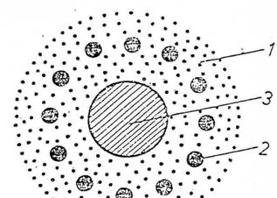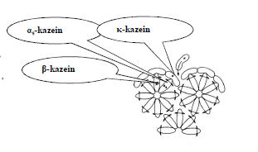

Az aszpartát proteázok (kimozin, rennin) ezt a kappa-kazeint hasítják a fenilalanin-metionin (Phe105-Met106) kötésnél, egy para-kappa-kazeint és egy ún. makropeptidet eredményezve. Előbbi nagyon hidrofób, így a felszínen maradva destabilizálja a micellát, ezután megtörténik a koaguláció. A Ca-ionok szerepe valószínűleg a térhálósodás elősegítésében van. A koagulált fehérjék pedig magukba zárják a tej egyéb alkotóit (tejzsír, tejcukor, tejsav, sók, ásványi anyagok, víz) 🡪 alvadék

Tradícionálisan sajtgyártáshoz kimozint borjak gyomrából, illetve a kérődzők negyedik gyomrából izoláltak. Azonban a sajtfogyasztás népszerűsödésével igény lett más alternatívák keresésére. Manapság már inkább rekombináns DNS technológiával termeltetik az enzimeket, vagy növényi, illetve gomba eredetű készítményeket használnak.

**Kimozin**

1. **Szarvasmarha kimozin**

A kimozin (EC 3.4.23.4) egy aszparaginsav proteáz, amely a tej koagulációjáért felelős a borjak oltógyomrában. Emlősökben főként a magzatban és az újszülötteknél van jelen, majd születés után fokozatosan csökken, míg felnőtt korban jelentéktelen mennyiségben található a szervezetben. A kimozin természetes funkciója: amint a tej a borjú gyomrába ér, a κ-kazein hidrolízisével olyan alvadék keletkezik, mely már könnyen emészthető.

Bioszintézisének első lépése a gyomornyálkahártya sejtjein keresztül a preprokimozin szintézise. A preprokimozin inaktív prekurzorként, prokimozinként választódik ki és a szignálpeptid N-terminálisánál hasítva aktiválódik: gyomorüreg savas környezetében egy 42 aminosavból álló pro-szegmens autokatalitikus eltávolításával a prokimozin aktiválódik.

A borjúban található kimozinnak 2 aktív izoenzimje van, ezek egy aminosavban (243) különböznek: kimozin A esetében Asp, míg kimozin B esetében Gly.

A szarvasmarha kimozint a sajtgyártásban tejalvasztó-szerként alkalmazzák, mivel specifikus módon hasítja a κ-kazeint a Phe105-Met106 kötésnél és alacsony proteolitikus aktivitással rendelkezik. A Saccharomyces cerevisiae és a Kluyveromyces lactis élesztőket, valamint az Aspergillus niger var awamori és a Trichoderma reesei fonalas gombákat sikeresen használták gazdaszervezetként rekombináns borjú kimozin termeltetésére. Rekombináns kimozint előállítottak Escherichia coliban is, de ennek a terméknek a felhasználása a sajtgyártásban nem elfogadott. Számos biotechnológiai vállalat gyárt rekombináns enzimet kereskedelmi alkalmazásra, és különféle típusú hagyományos sajtokat állítottak elő ezekkel a készítményekkel kísérleti úton. A sajt hozamának, textúrájának, illatának, ízének és érlelésének szempontjából nem észleltek jelentős különbségeket a rekombináns kimozinnal vagy természetes enzimekkel előállított sajtok között. A szarvasmarha-pepszin hiánya a rekombináns készítményekben javítja a sajt hozamát és a sajt ízének fejlődését.

1. **Másfajta kimozinok**

A kimozint más emlősfajok is előállítják, például juh, kecske, bivaly, sertés, teve, ember, majom és patkány.

* Klónozták a cDNS-t kecske prokimozinra, majd élesztőben expresszálták. A következtetett szekvencia nagy hasonlóságot mutat a többi preprokimozinnal (99, 94 és 94%-os aminosav-azonosság a bárány, borjú és bivaly szekvenciákkal). Ezt bárány-, juh- és muflon prokimozinokban is megfigyelték. A rekombináns **kecske kimozin** nagy specifitást mutat a κ-kazeinnel szemben, és kísérletileg használták sajt előállítására kecsketejből.
* A bivaly (Bubalos bubalis) tej Indiában a fő tejforrás, összetétele eltér a tehénétől. Bivaly borjú gyomrából izolált kimozint vizsgálták. Összehasonlítva a **borjú kimozin**nal stabilitás és relatív proteolitikus aktivitás szempontjából kis különbségeket találtak. Ez azt jelzi, hogy a bivaly kimozin lehet a legjobb választás bivalytejből történő sajtgyártáshoz.
* A **teve kimozin** κ-kazein hidrolízis aktivitása meghaladja a szarvasmarha kimozinét. Következésképpen a teve kimozinnal készített sajtban a kevesebb nem-specifikus lebomlás miatt csökken a protein-veszteség, javul a hozam, és csökken a keserű íz kialakulása. Ha a teve kimozin kereskedelemben beszerezhető lenne, akkor a tevetej hatékonyabb alvadását lehetne elérni ipari szinten. Ezenkívül a teve kimozin alkalmas a szarvasmarha tej koagulációjára is.
* Bárány preprokimozin cDNS-t klónoztak és expresszáltak E. coliban és a rekombináns **bárány kimozin**t vizsgálták annak potenciális felhasználására a sajtgyártásban. A rekombináns bárány kimozin koagulációs tulajdonságai és az ezzel az enzimmel készített sajt általános minősége hasonló a rekombináns szarvasmarha kimozinéval. A rekombináns bárány kimozin jellemzője, hogy 45°C feletti hőmérsékleten válik instabillá. Ez előny lehet a kemény sajtok előállításában, ahol viszonylag magas inkubációs hőmérsékletet alkalmaznak. A juhtejből készült sajtok előállítása szintén potenciális terület a rekombináns bárány kimozin felhasználására.

**Növényi aszparaginsav proteázok**

Hasonlóan az összes többi aszparaginsav proteázhoz (AP) a növényi AP-k is egyszálú zimogénként szintetizálódnak. Ezek elsődleges szerkezetében található egy szignál peptid, ami az ER-be való transzportért felel, egy proszegmens szakasz (46-50), aminek a helyes foldingban, és a stabilitásban van szerepe, illetve az érett enzim 2 katalitikus része. (Ezeket Asp-Thr-Gly vagy Asp-Ser-Gly szekvenciák tartalmazzák) Ezeken kívül a nővényi AP-k tartalmaznak még egy nagyjából 100 as hosszúságú szakaszt, amit plant-specific insert (PSI)-nek nevezünk ez nem homológ semmilyen más szekvenciával. Funkciója egyenlőre ismeretlen, a fehérje érése során kivágódik, de valószínűsíthető, hogy vakuólum targettingben van szerepe. Jellemzően a növényi AP-k a magvakban (raktár fehérje bontás), levélben (patogének elleni védelem) vagy a virágban (reprodukció) raktározódnak. Egyaránt szerepük van védekező mechanizmusokban és a sejthalál lejátszódásában is.

Növényi extraktumokat évszázadok óta használunk koagulánsként a sajtgyártásban. A chymozinnal ellentétben, ami csak κ-kazeinre specifikus a növényi AP-k α-,β- és κ-kazeint is képesek hasítani. Ez túlzott savasságot, keserűséget vagy hibás textúrát is okozhat ezért az alkalmazásuk limitált, de felelős speciális íz/szag és textúra kialakításáért is. Növényi extraktummal készült sajtokat főleg dél-Európa és Nyugat-Afrika területein lehet találni. A Cynara spinosissima és a Centaurea calcitrapa virágok extraktumával készült sajtok Spanyolország és Portugália jellegzetességei.

A fő tej alvasztó AP-k, amik az extraktumban találhatóak azok a cardosins, cyprosins és a cenprosins. Nigériában a Calotropis procera extraktuma használatos a sajtgyártásban. Növényi rekombináns AP-ket sikerült már élesztőben expreszálni, de ezek még nem elérhetőek ipari felhasználásra.

**Cardosinok**

Cardosin-A a legnagyobb mennyiségben fordul elő a cardosinek közül, a fehérjetároló vakuólumokban halmozódik fel. A Preprocardosin A a CARDA génben kódolt fehérje, 504 as-ból áll. Az érett enzim 2 peptid összekapcsolódásával keletkezik, alacsony a proteolitikus aktivitása. Az enzim érése még valószínűleg a vakuólumban lejátszódik, miután a PSI szegmens kivágódik. A Cardosin A jellenzetessége a többi növényi AP-val szemben, hogy rendelkezik RGD, integrin kötő szekvenciával. Feltételezhető, hogy szerepe van a RGD-függő proteolitikus pollen-bibe interakcióban. A C-terminálisán hidrofób szekvenciát tartalmaz, ami növényik AP-kban jól konzervált. (a vacuolar targettingben lehet szerepe) A Cardosin-A kristályszerkezetében 2 polipeptidet hidrofób kölcsönhatások és H-hidak tartják össze. (bilobal)

Cardosin B a sejtfalban és az extracelluláris mátrixban található, más szerepeket tölthet be a bibében mint az A. Proteolítikus aktivitása nagyobb mint az A-jé, részt vehet általános fehérje emésztésben is. 73%-ban hasonlít az A-ra, a CARDB génben kódolt, az érett enzim szintén 2 peptidből tevődik össze. Nincsen RGD szekvenciája és az Asp Asn-ra van cserélve.

**Cyprosinok**

A kiprozinokat először a C. cardunculus-ból izoláltak. A CYPRO1 génben kódolt a preprocyprosin. Rekombináns cyprosin prekurzora több izoformában is előfordul, a proszegment és a PSI nagy részének kivágása miatt. Az érett enzim 52 %-ban egyezik a cathepsin-D-vel, a hozzá legközelebb álló nem növényi eredetű AP-val.

**Gombák általt termelt Asp-proteázok**

A proteázokat ipari léptékben mikrobákkal állítják elő, mert az állati és növényi enzimforrások korlátozottak. Ha másként nem megy, az állati enzim génjét klónozzák mikroorganizmusba, és így termeltetik nagy mennyiségben.

Széleskörű screening programot indítottak a sajtgyártásban használatos állati eredetű kimozin hatású enzimek felkutatására. A hasonló tulajdonságú enzimeket a fonalas gombák körében találták meg. Ipari méretben is alkalmazott enzimtermelők a *Rhizomucor miehei* (régebben *Mucor miehei*), *Rhizomucorpusillus* (régebben *Mucor pusillus*)*,* és a *Cryphonectria parasitica* (régebben *Endothia parasitica*), a magyar neve gesztenyepenész. Az általuk termelt enzimek, Rennilase®, Fromase®, Novoren® márkanéven forgalmazzák, széles körben használják különféle sajtok előállításához. De lassan az Irpex Lactus proteáz alkalmazása is feltörhet közéjük.

Az Asp proteázokon belül két alaptípus különíthető el:

− Pepszin típusú enzimek (pHopt = 2-4), elsősorban *Aspergillus*ok termelik

− Rennin típusú enzimek: (pHopt = 5-7), főleg *Mucor* törzsek termelik

**Mucorpepszin**

Két szorosan rokon zigomycetes faj is termeli extracelluláris úton ezt a Asp-proteázt, a mucorpepszint vagy más néven rennint, az M. pusillus és az M. miehei. Viszonylag magas tejalvasztó aktivitást mutatnak, mivel a kazeint szelektíven hasítják, és viszonylag alacsony a proteolitikus aktivitásuk. Ahogy az várható volt, az M. miehei MAP majdnem megegyezik az M. pusillus AP-vel (MPAP). Noha közös antigénszerkezetük és szinte azonos enzimatikus tulajdonságaik vannak, némi különbség van e két enzim között peptidhasítási mintáik és glikozilációjuk szempontjából.

Ezek az enzimek rendelkeznek a legmagasabb hőstabilitással az AP-k között, ezért tejkoagulánsként korlátozottan alkalmazhatók. A magas hőstabilitás eredményeként az enzimaktivitás megmarad a túró főzése után is, és így a hosszú érlelési periódusok során a sajtban keserű íz és aroma változásokat okoz.

Az M. miehei-ből származó aszparaginsav-proteáz az AP enzimek közül a leginkább glikozilezett. A szénhidrátcsoportok stabilizálhatják a MAP konformációját, magas fokú hőstabilitást biztosítva az enzim számára, és megvédve azt a proteolitikus támadástól.

Viszont, ha csökkentjük a hőstabilitását az magasabb tejalvasztó aktivitást eredményez.

Ezeket a készítményeket endo -N- acetil-glükozaminidáz H kezeléssel deglikozilálják, A deglikozilációs vizsgálatok azt mutatták, hogy az N-kapcsolt szénhidrátcsoportok eltávolítása az MPAP-ból növeli a tej alvadási aktivitását, miközben csökkenti a proteolitikus aktivitást és a hőstabilitást. Két eljárást írtak le a MAP hőstabilitásának csökkentésére még; az egyiket vizes oldatban aktív klórt tartalmazó oxidálószerekkel kezelve, a másikat karbonsav aktív származékával acilezve.

**Endothiapepszin**

A gesztenyefenyő gomba C. parasitica egy aszparaginsav proteázt, az endotiapepszint termeli, amelynek tejalvasztó tulajdonságai hasonlóak a borjú-rennin tulajdonságaihoz. Nagyon magas hőstabilitása miatt ez az enzim különösen alkalmas emmental és olasz stílusú sajtok előállításához. A C. parasitica enzim részlegesen tisztított készítményeivel előállított sajtok egyenlőnek vagy jobbnak tekinthető az állati tejoltóval készített kontroll sajtok esetében. Az Endotiapepszint Suparen® márkanéven forgalmazzák. A C. parasitica proteáz nagyobb proteolitikus aktivitással rendelkezik, mint a MAP vagy a kimozin. Mind az αs1-kazein, mind a β-kazein proteolízise megtörténik a C. parasitica proteázzal készített Mozzarella és Cheddar sajtok tárolása során. A sajt tulajdonságainak megváltozása a tárolás közbeni αs1-kazein és a β-kazein hidrolízisének együttes hatásaival függ össze.

**Irpex Lacteus proteáz**

Az Irpex lacteus fát bontó basidiomycete is termel AP (ILAP), amelynek proteolitikus aktivitása kapcsolatban áll azzal, hogy magas a tejalvasztó képesség. Ez az enzim jó kimosin-alternatívává válhat. Az ILAP 340 aminosavból áll, molekulatömege 35 kDa. A legaktívabb pH = 3,0-nál, és a pepstatin gátolja. Az ILAP egyik jellemzője a magas szerin- és treoninaminosav tartalom (48, illetve 54), amelyek az összes aminosav 30% -át teszik ki, ami kétszerese az egyéb fehérjék átlagának. Viszont hiányoznak a három diszulfid hidak, amelyek általában a legtöbb pepszin típusú AP-ra jellemző.

Ezek az alvasztó enzim preparátumok is tartalmaznak a kimozinon kívül más fehérjebontó

enzimeket. Ennek jellemzésére az MC/PA (vagy röviden C/P) arányt használják. Jelentése:

milk clotting activity (tejalvasztó aktivitás)/proteinase activity (összes proteáz aktivitás).

A sajtgyártás szempontjából a magas érétkek a kedvezők, mert ha sok az egyéb proteáz, akkor

azok a tejfehérjéket sok kis oldható peptiddé aprítják, amelyek a savóban oldódva elvesznek a sajtkészítés számára, ráadásul keserű ízt okoznak. Az aktivitások aránya állandó enzimarány

mellett is változik a pH-val. Alacsony pH értéknél a pepszin típusú savas proteázok aktivitása

nagyobb, enyhén savas közegben pedig a kimoziné. A tej normális 6,5-es pH-ján mérve a rekombináns kimozinok C/P értéke a legnagyobb, a borjúgyomorból kivont preparátumé alacsonyabb,majd a mikroba eredetű (*R. miehei*, *R. pusillus* és a *C. parasitica*) enzimek tisztasága sorrendben egyre kisebb. A különböző eredetű enzimek tulajdonságait az 5. táblázat mutatja be.

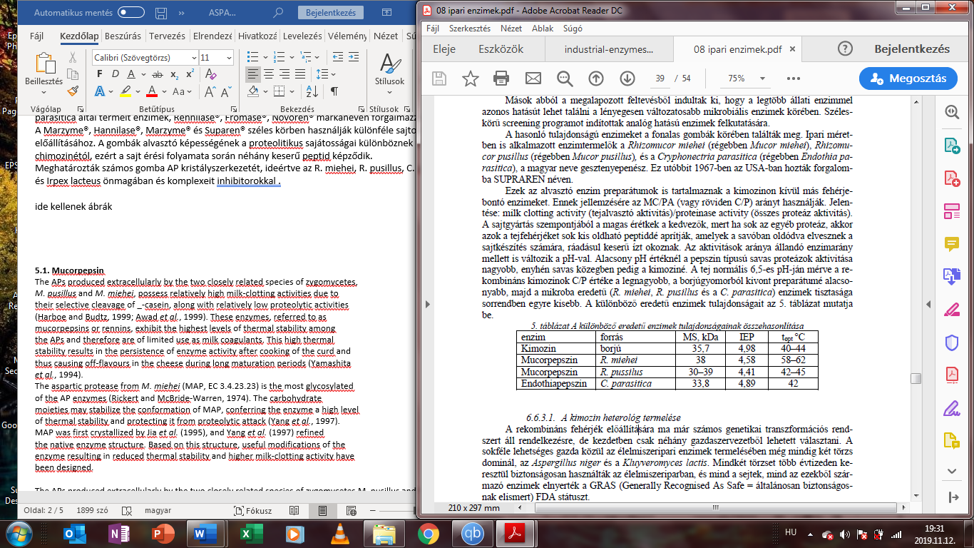

Az enzimek fermentációs gyártásánál leggyakrabban a fonalas gombákat használják,

mert ezek vad törzsként is nagy mennyiségű fehérjét választanak ki a fermentlébe. Így a feldolgozási lépéssor viszonylag egyszerű, nagyok a hozamok és alacsonyak a költségek.

Ugyanakkor a penész alapú gyártásnak megvannak a maga hátrányai a bakteriális fermentációkkal összehasonlítva. A fermentációs idő hosszabb, 4-6 nap, ez növeli az energiaköltségeket, rontja a fermentorok kapacitásának kihasználtságát. Emellett nagyobb a fertőzés kockázata, a fonalas tenyészetnél morfológiai és reológiai problémák léphetnek fel, ami megnehezíti a méretezést, a léptéknövelést és a reprodukálhatóságot.

Baktériumok fő előnye a gombákhoz képest a viszonylag egyszerű tápoldat és a gyors

növekedés. Sokszor elegendő egy kémiailag meghatározott (chemically defined), ásványi sókból álló tápoldat, amelyen jobb a tenyésztés reprodukálhatósága, mert az eredmény nem függ a fonalas gombáknál használatos komplex tápanyagok (szója- vagy élesztő kivonat) változékonyságától.

Egy bakteriális fermentáció ideje alig fele a penészgomba alapú technológiák

szokásos időtartamának, ami jelentős költségmegtakarítást jelent. Másrészről a legtöbb baktérium nem képes a célfehérjék kiválasztására, azok a sejten belül, intracellulárisan halmozódnak fel, ami megnehezíti a termék kinyerését és tisztítását, ezzel rontja a kihozatalt és az egész technológia gazdaságosságát. Ezen kívül az intracelluláris fehérjék izolálása során nagy mennyiségű vegyi anyagot használnak fel, ami hulladékként jelentősen terheli környezetet.

Kimozin termelés penészgombákkal

A génmanipulált *A. niger* var. *awamori*-ra épülő technológia az általános, soklépcsős oltótenyészet nevelés helyett egyetlen inokulum fermentációs lépést alkalmaz, ezt a fermentort vegetatív tenyészet helyett spórákkal oltják be.

